Алгоритм подачи заявления на уточнение данных ребенка в сертификате ПФДО
Войти на портал ХМАО ПФДО https://hmao.pfdo.ru/app/
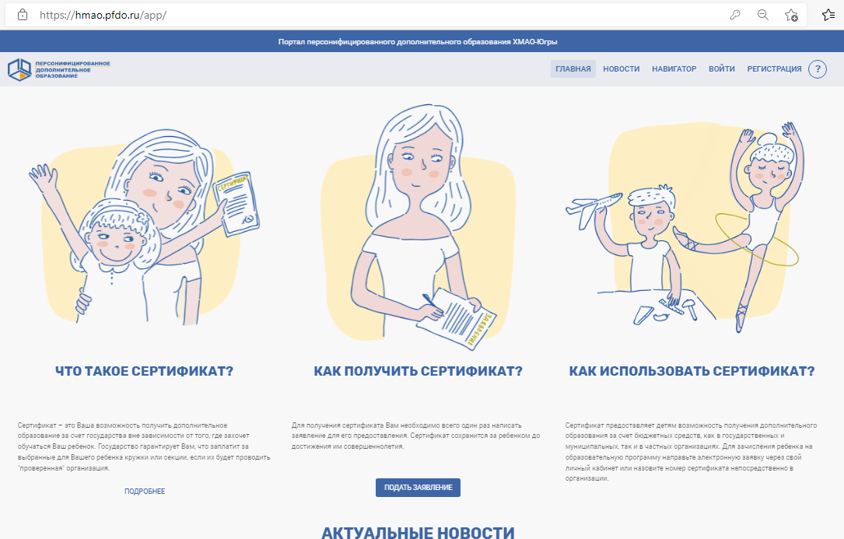
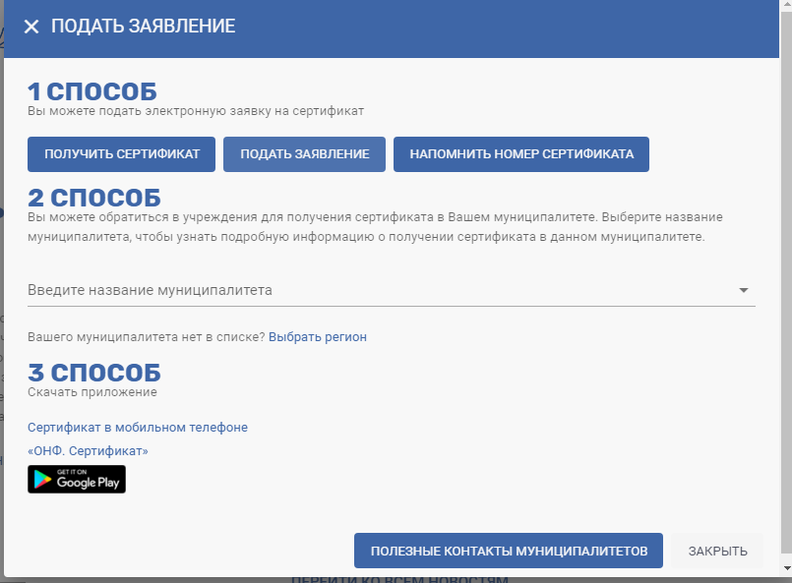
Если необходимо внести уточнения в сертификат – в поисковой строке набрать «ПОРТАЛ ХМАО-ПФДО» , нажать кнопку ПОДАТЬ ЗАЯВЛЕНИЕ, ПОТОМ ЕЩЕ РАЗ ПОДАТЬ ЗАЯВЛЕНИЕ,

ВНОСИТЬ ФАМИЛИЮ, ИМЯ , ОТЧЕСТВО РЕБЕНКА ПРИ ПОДАЧЕ ЗАЯВКИ НЕ НУЖНО! Вносим эти данные ,если ошибка или опечатка в Ф.И.О!
При получении ребенком паспорта, сразу же подать заявку на уточнение персональных данных, ребенку уже можно подать самому заявку, и принести оригинал и копию своего паспорта ,заявление и согласие на подтверждение заявки по адресу Уполномоченной организации , адрес см.внизу.
Каждый раз при подаче заявки у вас будет активно три окна:
1 номер сертификата
2 дата рождения ребенка при подаче заявки на смену группы (дата рождения вносится только при изменении группы сертификата)
3 если нужно внести новые сведения (вы можете внести адрес или серию и номер документа ребенка)
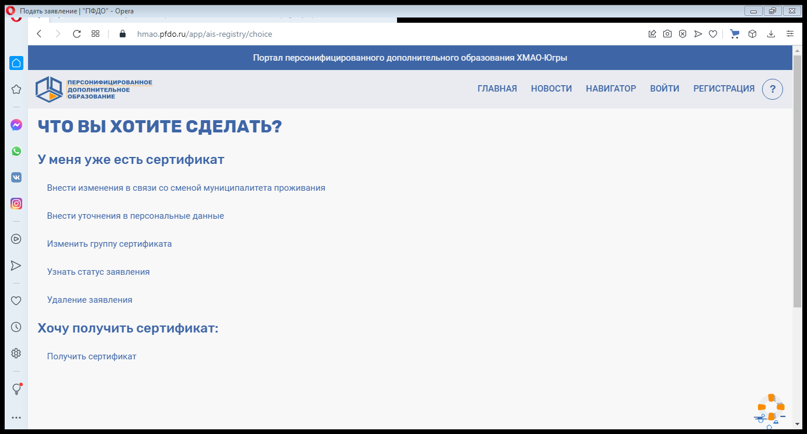
ЕСЛИ НАДО изменить группу СЕРТИФИКАТА НА 1 ГРУППУ, то нажимаете в разделе ЧТО ВЫ ХОТИТЕ СДЕЛАТЬ? Кнопку «ИЗМЕНИТЬ ГРУППУ СЕРТИФИКАТА»
Вводите :
- НОМЕР СЕРТИФИКАТА
- ДАТА РОЖДЕНИЯ РЕБЕНКА
- ГРУППА сертификата 1

Ввести номер сертификата, номер и серию документа !!! если свидетельство иностранного образца (выдано в Украине, Киргизии, Казахстане и т.д.), то выбираем Иностранный документ и вбиваем только номер свидетельства о рождении, без букв!
Далее, вводим Ф.И.О заявителя, контактные данные- это номер телефона. Ставим галочки –согласия и вводим кодовое слово, отправляем заявку

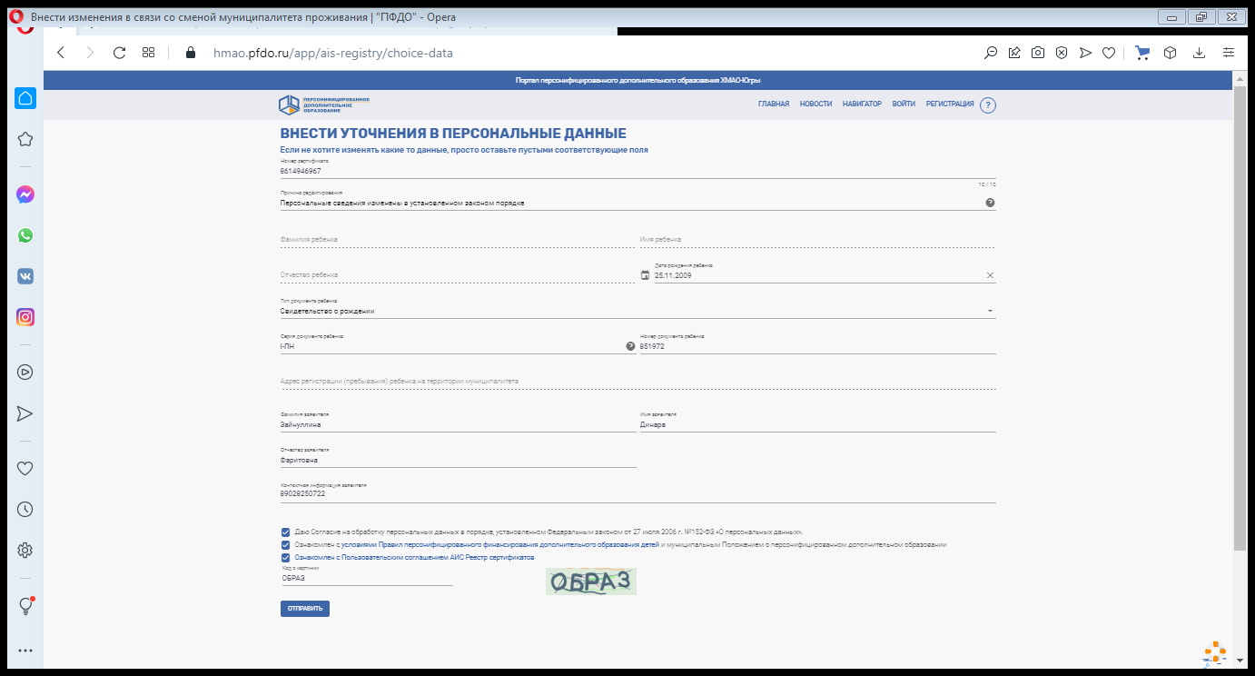

ВВЕДИТЕ НОМЕР СЕРТИФИКАТА

ВАЖНО! Для подтверждения изменений в сертификате (уточнении персональных данных ребенка в случае получения паспорта, утере документов и получении нового свидетельства о рождении и т.д.) надо сделать копию документа, и принести в Уполномоченную организацию по выдаче сертификатов (КСОШ-ДС)
Прием родителей в КСОШ -ДС, Старый Пыть-Ях,ул.Советская 34, начальная школа, каб.19. пн и вт с 08.45-13.00, с 13.30-16.45
Среда, Четверг, Пятница ведётся приём во 2 мкр.Нефтяников, здание 4А, ЦДТ
Среда, с 8.30-16.00 Четверг, Пятница с 10.00- 17.30 (обед с 12.30-13.00)
Для получения сертификата принести с собой копии:
- свидетельство о рождении ребенка (паспорт, если ребенку 14 лет и больше)
- свидетельство о регистрации по месту жительства ребенка (при отсутствии паспорта у ребенка)
- копию паспорта родителя, подавшего заявление на получение сертификата (данные, прописка)
- Заявление и согласие, которые придут на эл. почту (если она привязана к сертификату), распечатать и принести с собой.

